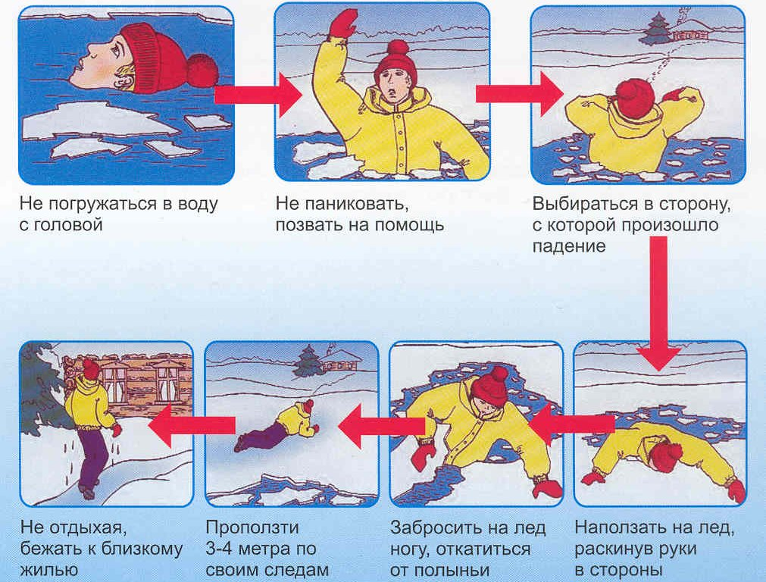
1. Если вы оказались в воде, ответная реакция тела на нехватку кислорода заставит вас тяжело и часто дышать. Постарайтесь дышать медленно и глубоко.
Вы начнёте сильно дрожать и испытывать острую боль. Запомните, что это естественная реакция и она не опасна для жизни.
2. Повернитесь в ту сторону, откуда пришли. Лёд был достаточно прочным в этом направлении до аварийного участка. Значит, он должен выдержать вас и на обратном пути. У вас нет времени на проверку других маршрутов.
3. Раскиньте руки вперёд по кромке льда и раскачивайте тело кверху, пока основная часть торса не окажется на поверхности. (Таким образом, если вы потеряете сознание, прежде чем освободитесь, вы не соскользнёте вниз.) Теперь, подтягиваясь руками, выталкивайте себя наружу с помощью «дельфиньих» толчков ногами.
4. Не вставайте сразу на лед, поскольку с краю он может быть тонким. Начинайте осторожно перекатываться к берегу. Ни в коем случае не растирайте руки и ноги (это приведёт к тому, что холодная кровь из конечностей начнёт циркулировать по телу, направляясь вверх к голове. Такое переохлаждение может вызвать остановку сердца). Не глотайте горячие жидкости (начнётся резкий приток крови в кожу). Разденьтесь, укутайтесь в покрывало и пейте небольшими глотками тёплую жидкость без кофеина.

